Внеклассное занятие по русскому языку для 2 класса

«Путешествие в страну русского языка»

Если ты хочешь судьбу перестроить,
Если не ищешь отрады цветник.
Если нуждаешься в твердой опоре -
Выучи русский язык.

Он твой наставник, великий, могучий,
Он переводчик, он проводник.
Если штурмуешь познания кручи -
Выучи русский язык.

Русское слово живет на страницах,
Мир окрыляющих детских книг.
Русское слово - свободы зарница -
Выучи русский язык.

Ведущий:

Ребята, бережно храните все богатство нашего языка. Ведь по тому, как человек говорит , мы сразу легко можем судить о том, с кем мы имеем дело. Учитесь хорошей, интеллигентной речи. Дорожите словом.
Дорогие друзья сегодня нас с вами ждет увлекательное путешествие в страну Русского языка, в которой живут буквы, слова, знаки препинания. Итак, мы отравляемся

Есть такое Королевство-
Нам оно знакомо с детства.
В Королевстве том живёт
Многочисленный народ.
А народ тот необычный –
Из кирпичиков различных
Каждый житель сложен там.
Отгадать сумеешь сам,
Что за жители? Какие
В них кирпичики такие?
Тех кирпичиков, смотри.
В Королевстве 33.
Догадаться просто тут,
Что их буквами зовут.
Им скомандуют: «Раз, два!»-
Буквы строятся в слова.

Ведущий:

Испытание 1

- С какой буквы не могут начинаться слова? (Ь, Ъ,Ы)
- Сколько в русском языке гласных букв?(10)
- Сколько в русском языке согласных букв?(21)
Этих слов ужасно много!
Есть похожие немного,
Есть короче, есть длиннее,
Проще есть, а есть умнее.
Могут в группы собираться –
В предложения слагаться.
Будут друг за другом течь –
Так из них родится речь.
Королевою на троне
В красной мантии, в короне
Орфография сидит
И придирчиво следит,

Чтоб законы соблюдались,
Никогда не нарушались.
В королевстве том такие
Есть законы основные:
Закон первый
Русские слова с жи, ши
Через и всегда пиши.
И, конечно, ча и ща
Мы напишем с буквой а.
Ну, а жу, щу, шу и чу,
Я серьёзно, не шучу,
С буквой у всегда дружны.
И заметить мы должны,
Испытание 2

Составь слова из слогов

ЛЫ ЧА ПРУ МА НА ША КРЫ ЖИ ШИ ЧАЙ ША НИК ЧА

РО КА ВЕЛЬ ВСТРЕ

В корне часто гласные,
Хитрые, опасные.
Слышатся неправильно.
Есть такое правило,
Нужно слово изменять –
Удареньем проверять.
Буква чтоб коварная
Стала в нём ударная.

Ведущий:
Испытание 3

- Измени род имен существительных (мужской на женский)

Повар — повариха Ткач-ткачиха
Портной - портниха Школьник — школьница
Купец — купчиха Космонавт-
Храбрец — Писатель-писательница

Вставь подходящий слог

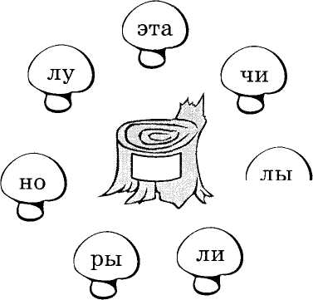

Но бывает случай сложный,
Что проверить невозможно.
Дружим мы со словарём –
Это слово там найдём.
Есть ещё согласные –
Шутники ужасные,
Очень любят играть в прятки
И загадывать загадки.
К парному согласному
Мы подставим гласную.
И загадка решена,
Что за буква здесь нужна.

Ведущий:

Испытание 4

Сколько раз в предложении встречается звук Г (0)

На вокзале его встретил друг.
Сколько раз в предложении встречается звук П (3)

На поляне стоял дуб в два обхвата.
Вот ещё один закон.
Нам предписывает он:
Имена людей, зверей,
Все названия морей,
Городов, озёр и рек
Должен каждый человек
С буквы прописной писать
(С большой буквы начинать).
Буква эта – главная,
Потому, заглавная.

Нужно помнить, что предлоги
Все такие недотроги –
Со словами непременно
Они пишутся отдельно,

Если кончилась строка,
То беда не велика.
Нужно слово разделить –
По сло-гам пе-ре-но-сить

Испытание 5

Как я перенес слова (Рассказ первоклассника)
Мы изучаем перенос, кол —
вот как слова я перенес: И получил
Едва За это «колк
Я перенес: Опять
Е — Я перенес:
два, — О ~
Как получил пять.
За это -едва»-. Теперь,
Укол Наверно,
Я перенес: будет «пять».
У -

- Какую оценку получит ученик и почему?
На другую строчку.
Букву – одиночку
Только ты не отправляй,
От друзей не отрывай.

Грамматика, грамматика, -
Наука очень строгая!
Учебник по грамматике
Всегда беру с тревогой я.

Она трудна, но без нее
Плохое было бы житье!

Сколько правил! Правил сколько!
С непривычки бросит в дрожь!
Будь внимательным и только!
Все запомнишь, все поймешь

Дети поют частушки

Ставьте ушки на макушке,
Слушайте внимательно.
Развеселые частушки
Споем вам обязательно!

Нас учили все писать
Суффиксы с приставками.
Мама будет мне давать
Йогурты с добавками.

Буквы в Лениной тетради
Все стоят как на параде.
Образцовая тетрадь,
В ней всегда оценка "пять"!

Письму Алёшу дед учил,
А вышли-то каракули.
Алёша двойку получил.
И оба горько плакали.

Не ответила про сказки
На вопрос Аленка.
И в дневник ей поместили
Гадкого утенка!

А у нас сегодня в школе
Интересный случай был.
На контрольном я диктанте
Буквы все перезабыл!

А учительница наша
Очень любит тишину.
Почему шуметь не любит
Ну, никак я не пойму.

Каждый день как в бой идет
Мой приятель Коля.
А учеба не идет,
Тому причина – Оля!

Мы частушки вам пропели
Необыкновенные.
Потому что дети мы –
Суперсовременные!

Сценка

Ведущий
Продолжаем путешествие
Вот перед нами город Пунктуационных знаков.

Сценка "Пунктуационные знаки".

. Давайте послушаем его жителей

Вечно думая над смыслом,
Изогнулся коромыслом.

Вопросительный знак.
Разные вопросы задаю я всем:
Как? Откуда? Сколько?
Почему? Зачем?
Где? Куда? Какая?
Отчего? О ком?
Что? Кому? Который?
Чья? Какие? В чем?
Вот какой я мастак,
Вопросительный знак.

Восклицательный знак.
Бурным чувствам нет конца:
Пылкий нрав у молодца.
Дети. Восклицательный знак.
Восклицательный знак.
Правильно, ребята!
Обычно в предложении
Стою я для того,
Чтоб выделить волнение,
Тревогу, восхищение,
Победу, торжество…
Мне право от рождения
В грамматике дано:
Где я, то предложение
С особым выражением
Произнестись должно!

Точка. Загораживает путь,
Предлагает отдохнуть.
Дети. Точка.
Точка. У меня особый пост
В самой малой строчке.
Если точка - вывод прост:
Это значит - точка.
Фразу следует кончать,
Если точка рядом.
Точку надо уважать.
Точку слушать надо.
И хотя она твердыня
В книге и в тетради,
Без особого труда
Можно с ней поладить,
Если только мысли нить
От воды избавить,
Если точку не забыть
Вовремя поставить.

Ведущий. А теперь прошу представиться остальных.

Многоточие.
Я - многоточие.
Обо мне сложены такие строчки:
Стоят три кумушки рядком,
Ведут беседу, но тайком,
Какими-то далекими
Туманными намеками…

Двоеточие.
Я - двоеточие.
Обо мне говорят так:
Двоеточие глазастое.
Ходит знаниями хвастая:
Так и хочется ему
Разъяснить нам, что к чему.

Тире.
Я - тире.
Лягу палочкой на строчку,
Проходите по мосточку.

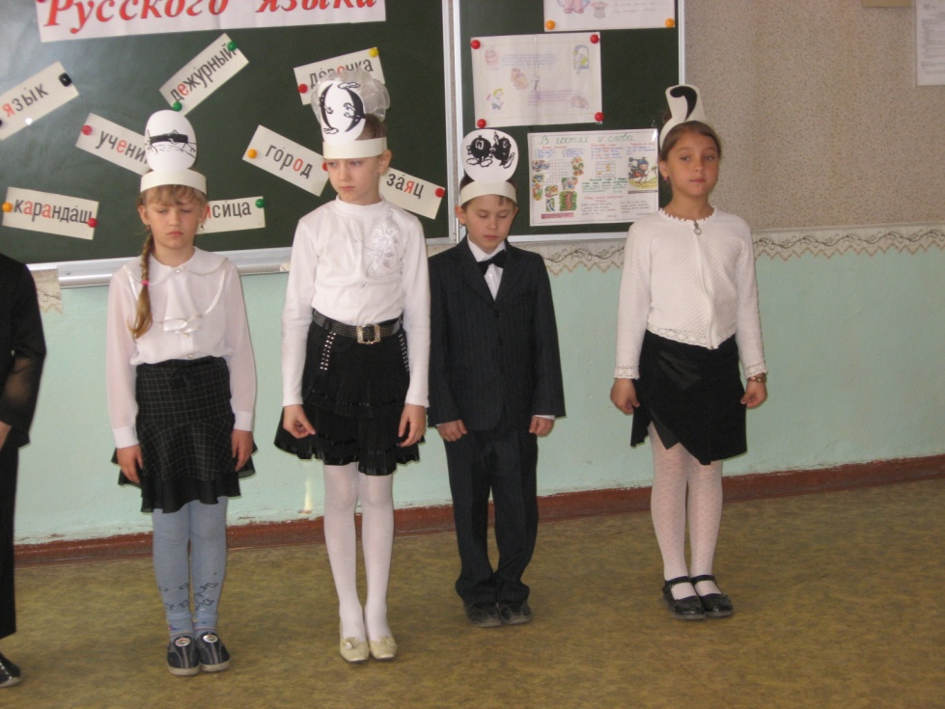

Скобки.
Мы - скобки.
Словам раскрываем объятья:
Ждем в гости вас, милые братья!

Кавычки.
Мы - кавычки.
О нас есть такие стихи:
Всегда подслушать норовят
То, что другие говорят…

Запятая.
Я - запятая.
Обо мне говорят:
Выйдет на дорожку
Всем подставит ножку.
Но так говорят мои враги.
Я же помогаю людям читать.
Там, где я стою нужно сделать небольшую паузу.

Ведущий. Знаки нужно уважать,
Правильно употреблять.

Все знаки. Никогда не забывать.

Испытание 6
Составьте предложение

(Берегите лес- наше богатство!)

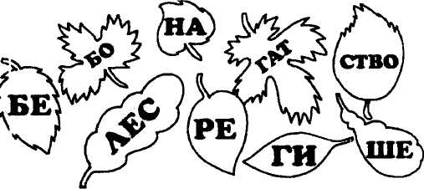

- В каком слове сорок гласных? (сорока)
- Какое слово принадлежит тебе, а употребляется другими чаще, чем тобой? (твоё имя)
- Что стоит в середине земли? (М)
- Знак, который ставится над одной из гласных в слове? (ударение0
- Член предложения, отвечающий на вопрос «Кто? или Что?» (подлежащее)
- Из этого состоит текст (предложение)
- Из этого состоит предложение (слово)
- Что означает имя существительное? (предмет)
- Бывает устная, бывает письменная? (речь)
- Часть речи, обозначающая действие? (глагол)
- Член предложения, служит для обозначения действия (сказуемое)

Ведущий:
Итак, наше путешествие в страну Русского языка подошло к концу.

Учите русский годы к ряду,
С душой, с усердием, с умом !
Вас ждет великая награда,
И та награда – в нем самом!

